- Главная
- Услуги
  - Внедрение Битрикс24
  - Внедрение AmoCRM
  - Настройка и доработка CRM
  - Интеграции
  - Сопровождение CRM
- Решения
  - Продажи
  - Коммуникации
  - Аналитика
  - Управление сотрудниками
  - Интеграция с Мой склад, 1С, HR и внешними системами
- Кейсы
- Статьи
- О компании
- Контакты

1. Главная
- Описание компании и УТП
- Основные услуги: Битрикс24, amoCRM, доработка и сопровождение
- Какие задачи бизнеса решает внедрение CRM
- Популярные готовые решения и интеграции
- Кейсы с основными результатами проектов
- Форма заявки на консультацию

2. Услуги

Общая страница «Услуги»
- Перечень основных направлений работы
- Краткое описание каждой услуги
- Форма консультации
2.1. Внедрение Битрикс24
- Анализ текущих бизнес-процессов компании
- Настройка CRM, воронок и полей
- Автоматизация CRM (автозадачи, шаблоны документов и т.д.)
- Интеграция всех источников заявок (сайты, соц. сети и т.д.)
- Подключение телефонии, сайта, мессенджеров, почта и остальных каналов коммуникаций
- Интеграция с внешними системами (Мой склад, 1С)
- Обучение пользованию
- Сопровождение

2.2. Внедрение amoCRM
- Анализ работы отдела продаж
- Настройка воронок продаж и этапов
- Автоматизация CRM (автозадачи, шаблоны документов и т.д.)
- Интеграция всех источников заявок (сайты, соц. сети и т.д.)
- Подключение телефонии, сайта, мессенджеров, почты и остальных каналов коммуникаций
- Интеграция с внешними системами (Мой склад, 1С)
- Обучение пользованию
- Сопровождение

2.3. Настройка и доработка CRM
- Аудит уже используемой CRM
- Настройка новых воронок (или исправление текущих) и направлений продаж
- Корректировка автоматизаций
- Доработка карточек, отчетов и пользовательских полей
- Добавление необходимого функционала (шаблоны документов, интеграции с внешними системами)
- Обучение пользованию
- Сопровождение ежемесячное

2.4. Интеграции
- Сайты
- Мессенджеры
- Телефония
- Мой склад или 1С
- HR порталы (HH и подобные)
- Агрегаторы (ПроДокторов и т.д.)
- Прочие внешние системы по API (медицинские, аналитические и т.д.)

2.5. Сопровождение CRM
- Консультации и обучение сотрудников по работе с системой
- Исправление ошибок и технических сбоев
- Добавление новых функций и автоматизаций
- Настройка отчетов, воронок и прав доступа
- Донастройка интеграции с 1С и Мой склад
- Пакеты от 2 часов в месяц, цена часа от 3870 руб.

3. Решения

Общая страница «Решения»
- Каталог готовых модулей и автоматизаций
- Краткое описание возможностей каждого решения
- Форма подбора подходящего решения

Интеграция CRM и IP телефонии
Имеем опыт подключения телефоний: Манго офис, Sipuni, UIS, Мегафон, Теле2, Билайн, МТТ, Новофон, Izet. Интеграция CRM и телефонии позволяет: прикреплять звонки к карточкам сделки, анализировать записи разговоров, формировать отчеты для аналитики количества звонков у менеджеров, делать автоответчик в нерабочее время, автоматически создавать сделки со звонков и т.д.

Интеграция CRM и мессенджеров
Мессенджеры МАХ, ВК и прочие. Интеграция CRM и мессенджеров позволяет: фиксировать всю историю переписки в сделке в CRM, общаться с клиентом из CRM, настраивать автоматические ответы и т.д.

Интеграция CRM и социальных сетей
Социальные сети ВКонтакте, Однокласники и прочие. Интеграция CRM и социальной сети позволяет: автоматически создавать сделки из входящих сообщений в соц. сеть, фиксировать всю историю переписки в сделке в CRM, общаться с клиентом из CRM, настраивать автоматические ответы и т.д.

Интеграция CRM и сайта
Имеем опыт интеграции сайтов на платформах Tilda, WordPress, LP и самописные. Интеграция CRM и сайта позволяет: сохранять все заявки с сайта автоматически в CRM создав сделку, делать сквозную аналитику по источникам рекламных каналов и т.д.

Интеграция CRM и почты
Имеем опыт интеграции почт на серверах Яндекс, Mail., Gmail и персональные сервера. Интеграция CRM и почты позволяет: работать с почтой внутри CRM, автоматически создавать сделки из писем, общаться с клиентом по почте из сделки и сохранять историю переписки и т.д.

Интеграция Битрикс24 и 1С через готовое приложение Коннектор к 1С
Интеграция позволяет сделать синхронную работу Битрикс24 и 1С БП, УТ, УНФ и ERP для передачи клиентов с Битрикс24 в 1С и обратно, для выгрузки Сделок в Заказы, для выставления счетов из 1С внутри Битрикс24, для получения данных об оплатах в 1С в Битрикс24 и т.д.

Интеграция Битрикс24 и Мой склад через готовое приложение МойСклад-Клиент
Интеграция позволяет сделать синхронную работу Битрикс24 и Мой склад для передачи клиентов с Битрикс24 в Мой склад и обратно, для выгрузки Сделок в Заказы и т.д.

Интеграция Битрикс24 и Честный знак через готовое приложение 1ОС.Маркировка - ЧестныйЗнак
Интеграция позволяет сделать синхронную работу Битрикс24 и Честный знак для автоматизированного или ручного запроса кодов, получения кодов, отчета о нанесении, ввода в оборот и подобного.

Интеграция CRM и системы сквозной аналитики Roistat
Интеграция позволяет отслеживать источники (рекламные каналы) заявок, конверсии каждой заявки, ROMI, ROI, общую выручку и прочие показатели для отдела маркетинга.

Интеграция CRM и формирования отчетов в Google таблицах
Интеграция позволяет выгружать данные с CRM для формирования отчетов в Google таблицах: конверсии этапов продаж, количество необработанных в время заявок, потенциальную выручку, потенциал продаж по разным товарным направлениям, причины провала сделок и т.д.

Интеграция CRM и внешней системы с открытым Rest API
Интеграция позволяет сделать синхронную работу CRM и любой внешней системы (SQNS для медицины и подобные) с открытым Rest API для обмена любыми данными в одну сторону или в обе.

3.1. Продажи
- Автоматическое распределение заявок между менеджерами
- Контроль просроченных и забытых сделок
- Автоматическая постановка задач сотрудникам
- Возврат потерянных и неактивных клиентов
- Автоматизация повторных продаж
- Контроль выполнения плана продаж
- Вся работа менеджеров остается в кампании даже с их уходом

3.2. Коммуникации
- Интеграция с IP-телефонией и аналитика записей разговоров
- Сбор заявок с сайта и социальных сетей
- Автоматическая отправка сообщений клиентам
- Сохранение всей истории по клиентам: задач, переписок и звонков в карточке сделки
- Сбор всех каналов коммуникаций в одном месте и работа только с корпоративных телефонов

3.3. Аналитика
- Конверсии воронок продаж
- Какие товары продаются лучше
- Причины отказа
- Эффективность работы менеджеров
- Анализ источников заявок и рекламы
- План-факт по продажам и выручке
- Количества потерянных заявок

3.4. Управление сотрудниками
- Постановка и контроль выполнения задач
- Автоматическое распределение работы
- Контроль сроков и просроченных задач
- Учет рабочего времени и активности
- Обмен файлами между сотрудниками

4. Кейсы
Холодильное оборудование с тендеров в CRM Bitrix24 компания Градус-Климата.
Компания занимается промышленным и коммерческим холодильным оборудованием, производством, поставкой, монтажом, пуско-наладкой, обслуживанием
Задача: Владелец терял поставленные задачи сотрудникам, не было понимания что происходит с каждым тендером, когда кому отправить документы, когда будет аукцион и т.д.
Исходные данные: Все ведется в Excel таблицах.
Этапы работ:
- Анализ бизнес процессов и составление воронок с этапами в Excel таблице;
- Отрисовка майнд-карты в Miro.com;
- Определение подходящей CRM системы (Битрикс24) и тарифа, составление ТЗ на внедрение;
- Создание портала Битрикс24 и добавление сотрудников;
- Создание воронок в Битрикс24 и настройка полей карточке Сделок и Контакта;
- Настройка автоматизации для автоматической постановки Задач при заданных условиях (Сделка дошла до определенного этапа), например напоминать о проведении аукциона через 1 сутки;
- Обучение пользованию системой руководителя и сотрудников (3 онлайн встречи в Zoom), ответы на вопросы в чате;
- Поддержка и мелкие доработки в течении 30 дней.

По сути, у этого клиента главная проблема была в том, что у него не было системы управления клиентами и распределения задач между сотрудниками. А задач много: проверить документацию, составить ком. предложение, закупить материал, доставить оборудование, собрать оборудование, провести гарантийное обслуживание и т.д.
Следом ключевыми этапами работ были: Анализ бизнес-процессов и составление воронок с определением ключевых действий на каждом этапе, а потом обучение пользованию системой - в этом и была главная задача интеграции CRM (IT системы) в текущие бизнес-процессы компании для повышения эффективности её работы.

Решена главная проблема: Стало понятно сколько всего клиентов, на какой стадии находится каждый, что нужно делать по каждому клиенту и когда (особо важно). Сформировалась система распределения задач между сотрудниками внутри компании, стало возможно управлять процессами и сотрудниками, контролировать результаты.
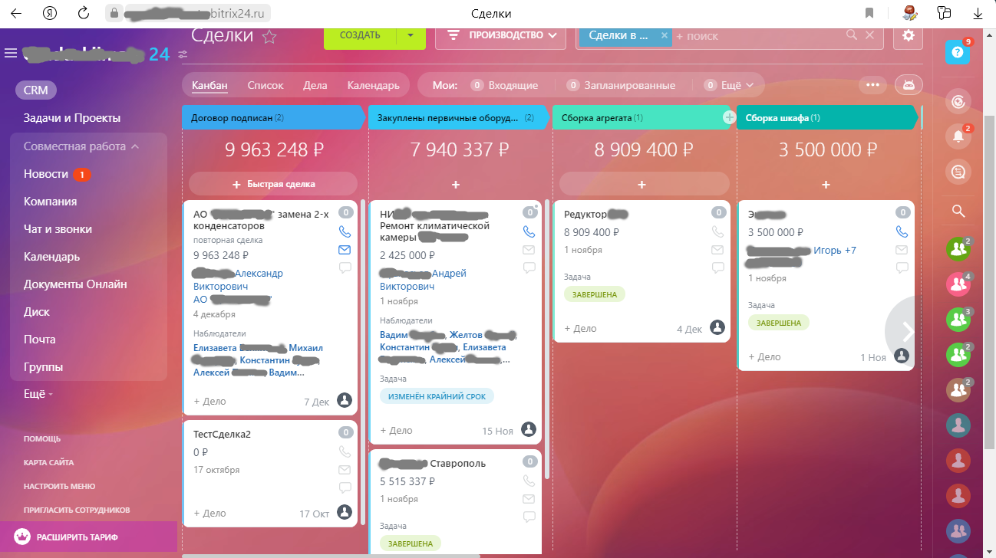
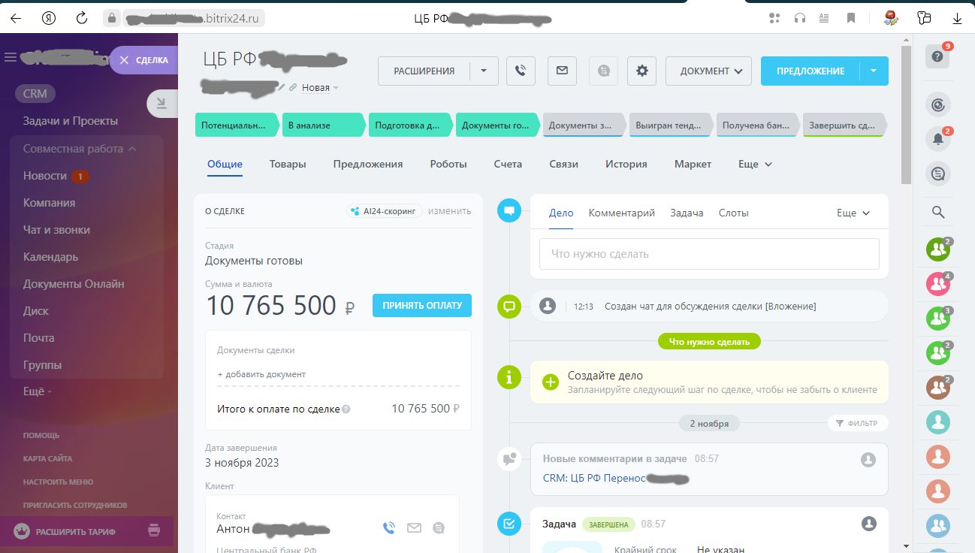

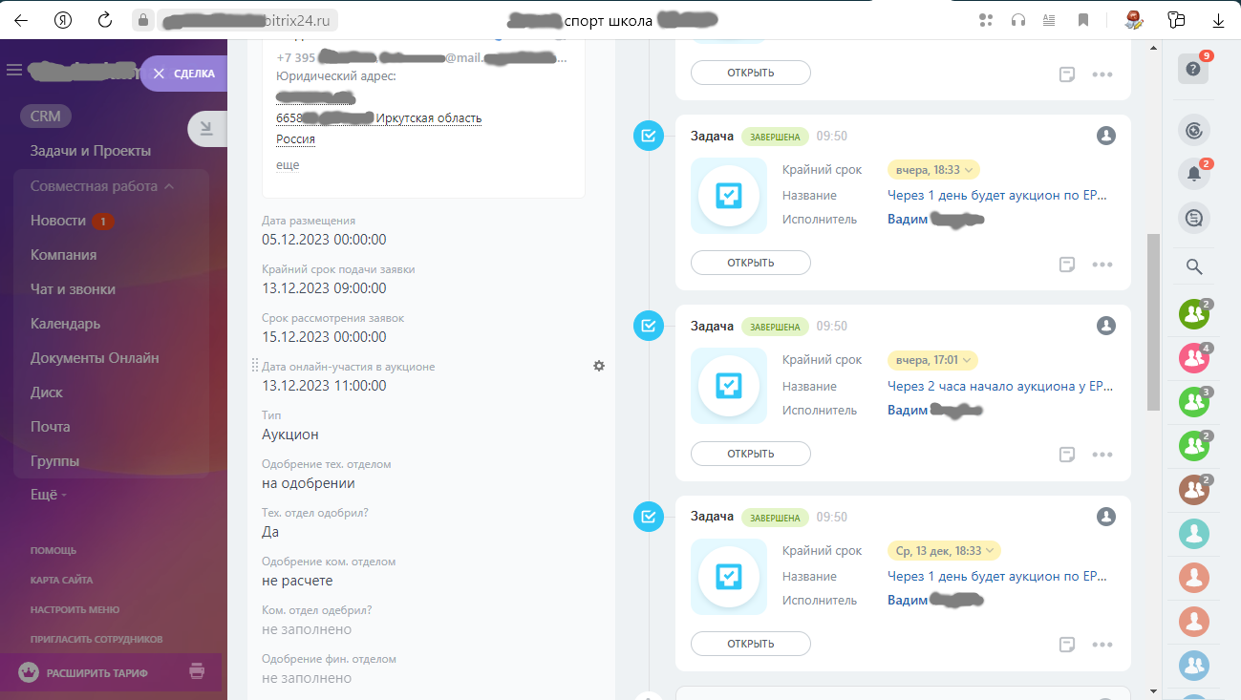

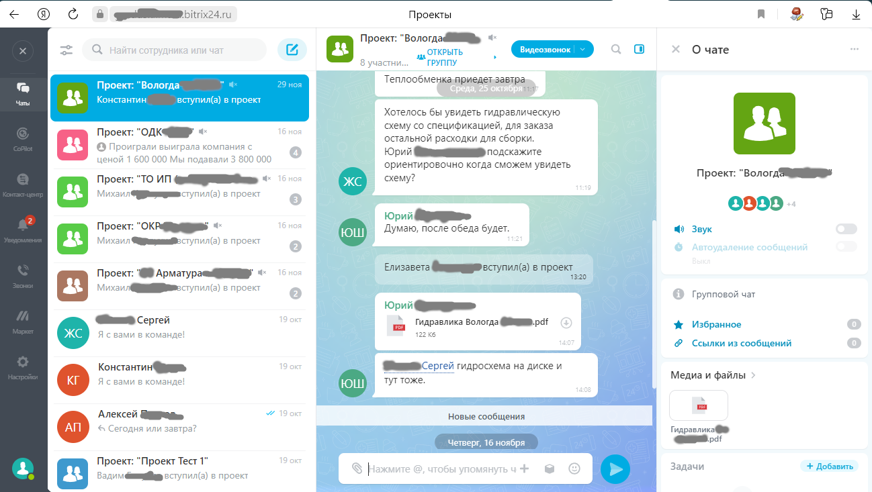

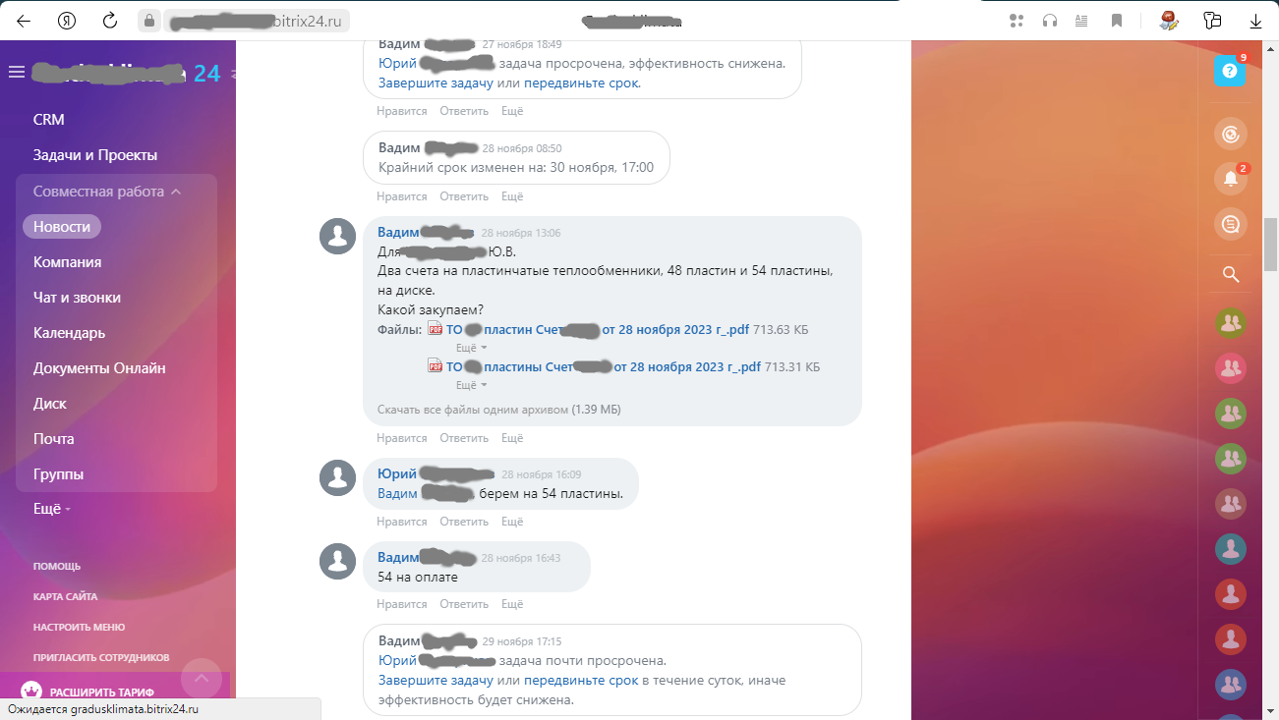
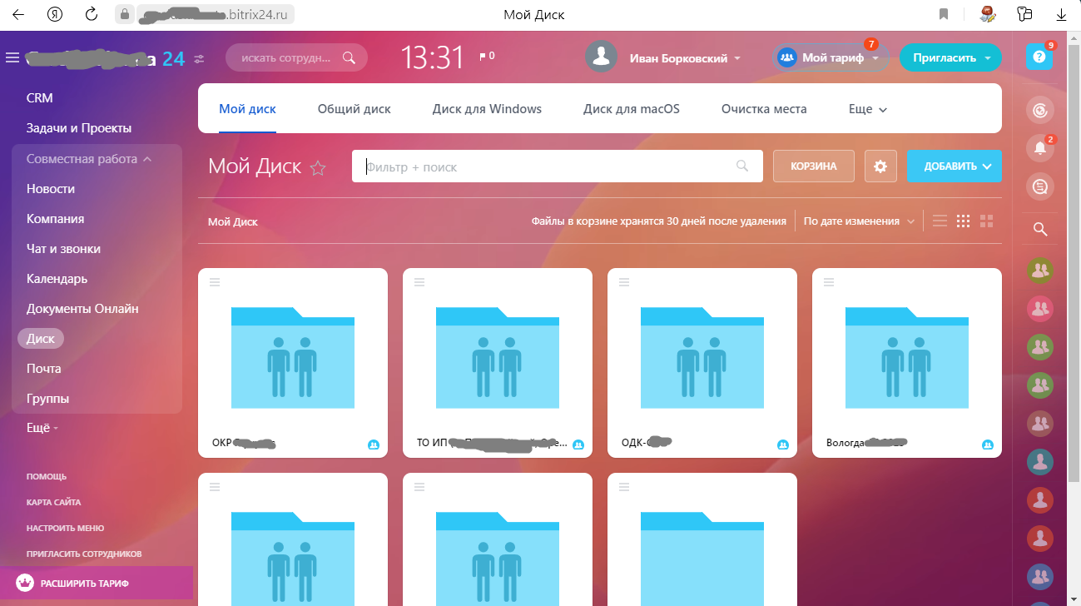

Торговля электротехническим оборудованием компания Neoray в AmoCRM и Мой склад.
Компания занимается огнеупорными материалами и изделиями, а также электронагревательным оборудованием.
Задача: Необходимо управление клиентами, задачами среди сотрудников, этого не хватаете при работе в Мой склад - надо больше продаж.
Исходные данные: Есть только Мой склад в котором нет функционала CRM что бы управлять отделом продаж.
Этапы работ:
- Анализ бизнес процессов (7 онлайн-встреч);
- Разработка структуры и настройка воронки продаж (8 штук);
- Настройка двусторонней синхронизации Мой склад (Заказы) и AmoCRM (Сделки);
- Настройка AmoCRM (воронки, этапы, поля, автоматизация);
- Добавление сотрудников и настройка прав доступа;
- Интеграция с IP телефонией Mango;
- Онлайн-встреча обучени пользованию.
- Поддержка и мелкие доработки в течении 30 дней.
Решена главная проблема: Работа в отделе продаж началась по нескольким воронкам более профессионально, все телефонные разговоры и переписки в WhatsApp находятся внутри AmoCRM, руководство может проводить аналитику того что делают менеджеры.
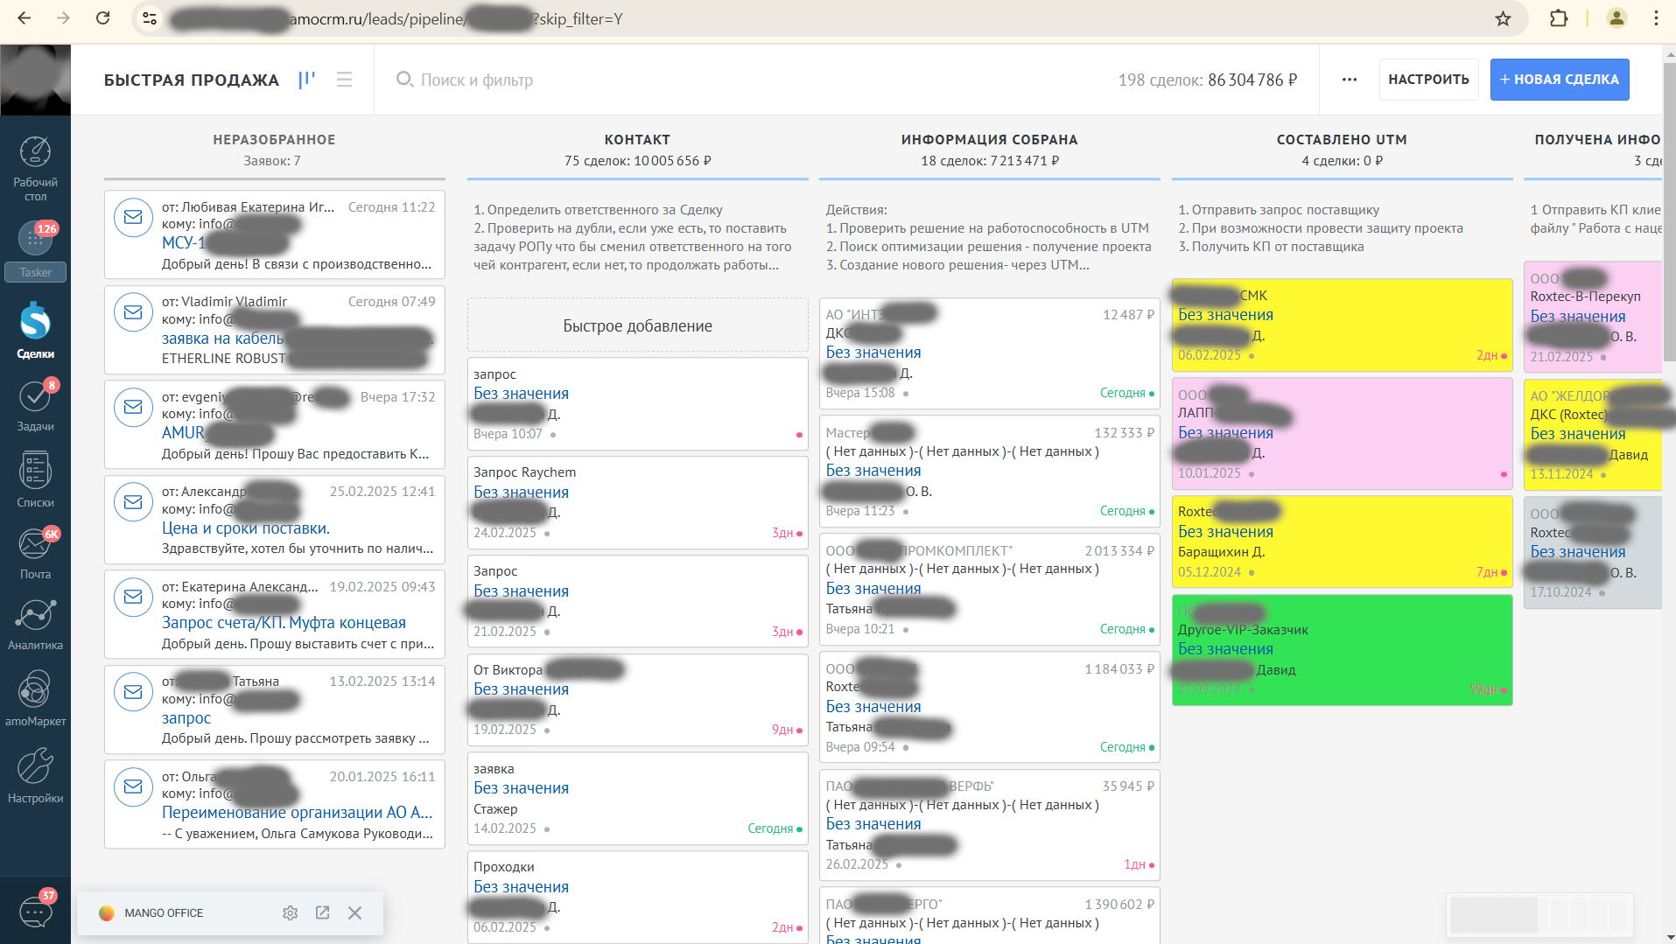
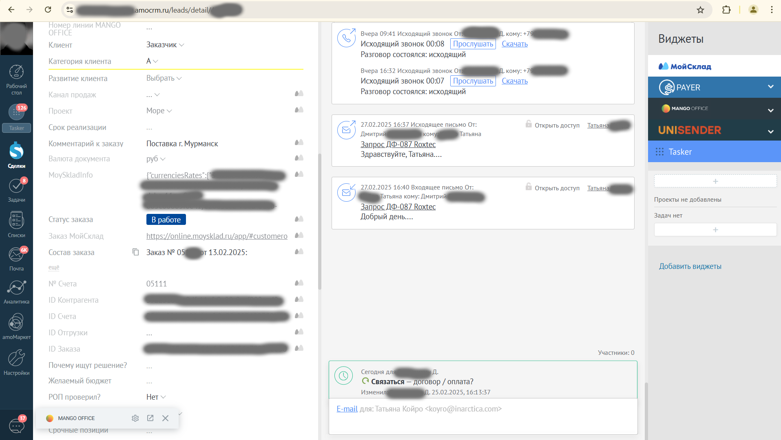
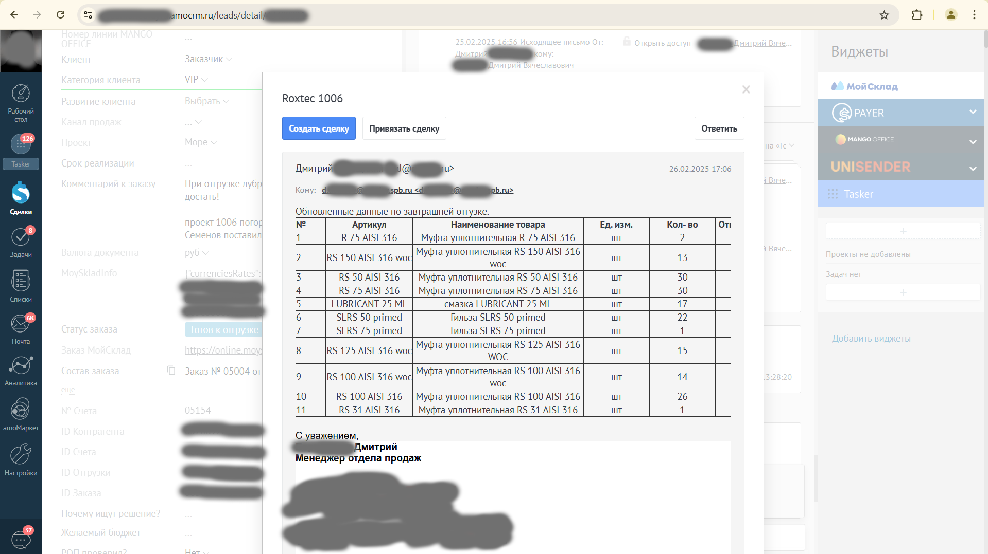

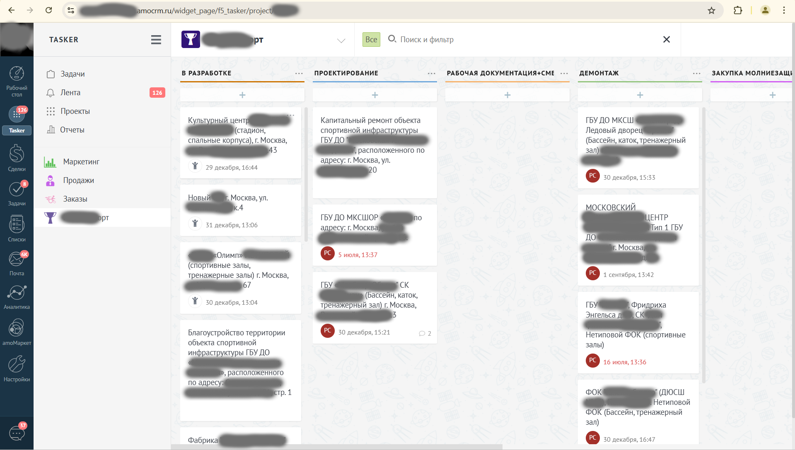
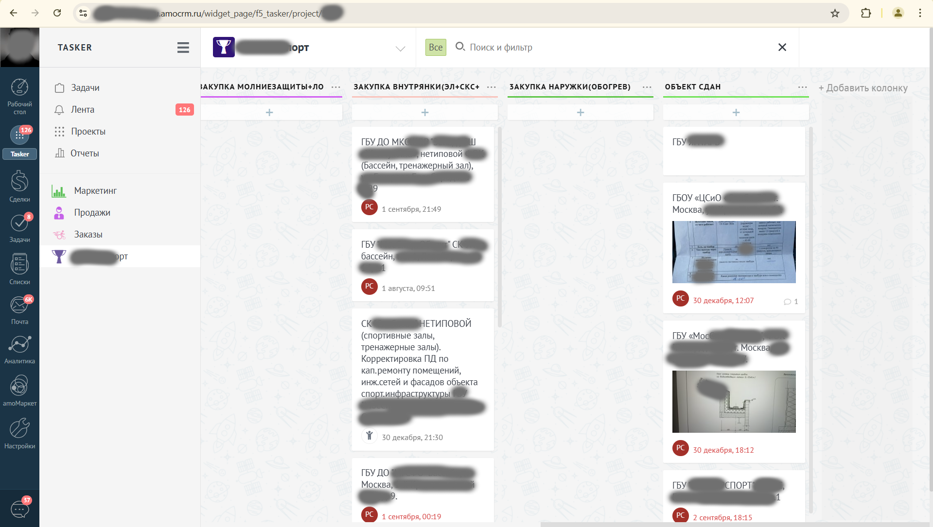

Торговля строительным инструментом, расходниками и материалами в AmoCRM.
Задача: Настроить AmoCRM для нескольких воронок продаж для работы менеджеров по продажам, подключить IP телефонию и WhatsApp потому что теряются звонки и переписки с клиентами.
Исходные данные: AmoCRM c 1 воронкой продаж, каналы коммуникации не подключены.
Этапы работ:
- Анализ бизнес-процессов в текущем бизнесе;
- Создание 4 воронок (Новые, Касания, Постоянные и Поставщики) с этапами;
- Разработка структуры и настройка карточки клиента;
- Докупка 2 сотрудников и настройка прав доступа;
- Подключение IP телефонии для отдела продаж и настройка рабочих мест для звонков с компьютеров и телефонов;
- Подключение сервиса для интеграции WhatsApp для общения с клиентами из AmoCRM;
- Поддержка и мелкие доработки в течении 30 дней.
Решена главная проблема: Работа в отделе продаж началась по нескольким воронкам более профессионально, все телефонные разговоры и переписки в WhatsApp находятся внутри AmoCRM, руководство может проводить аналитику того что делают менеджеры.
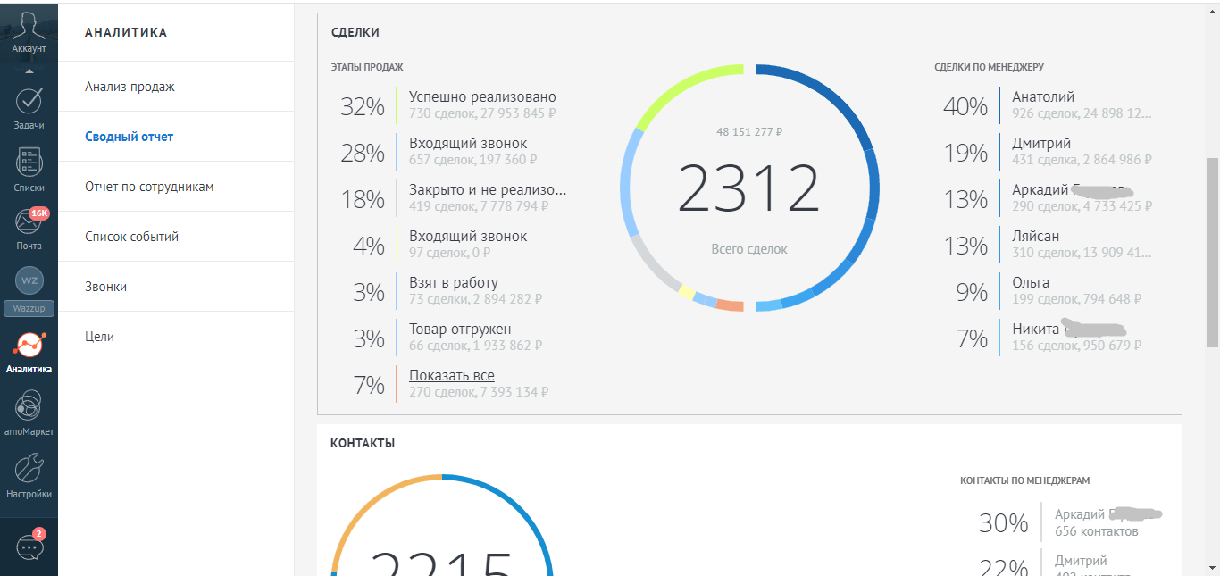
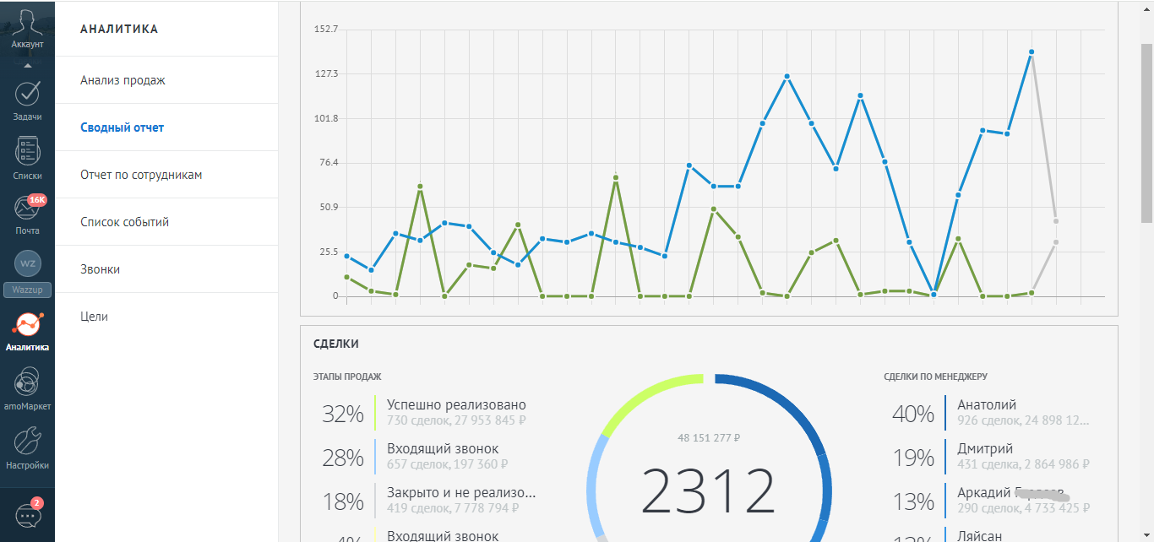
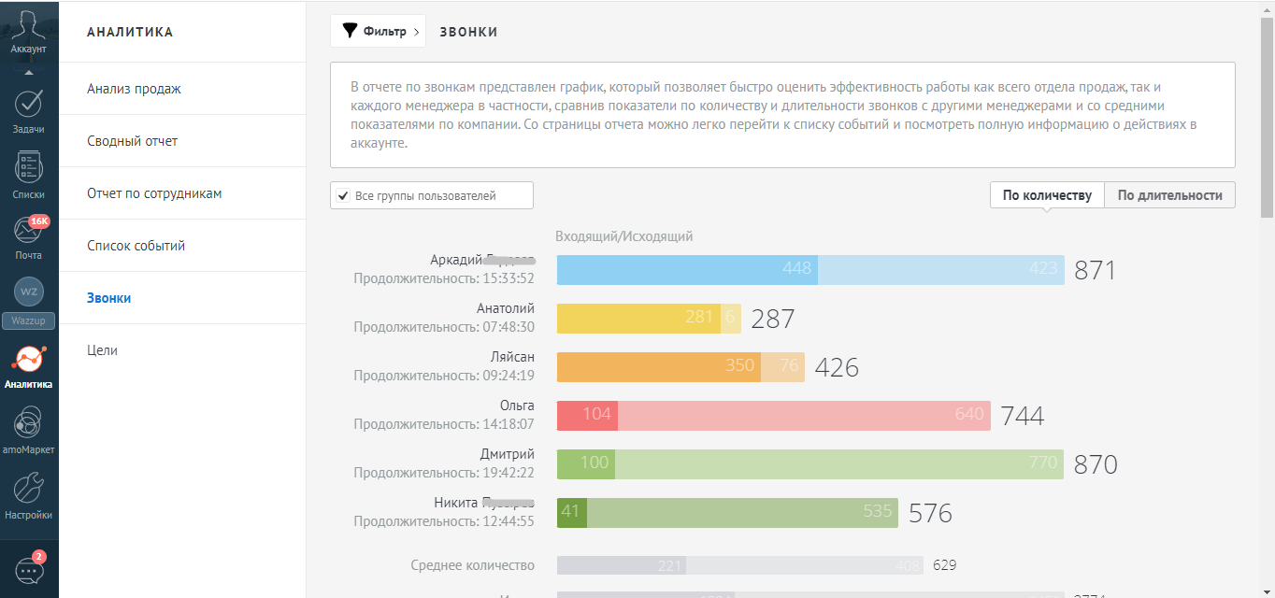
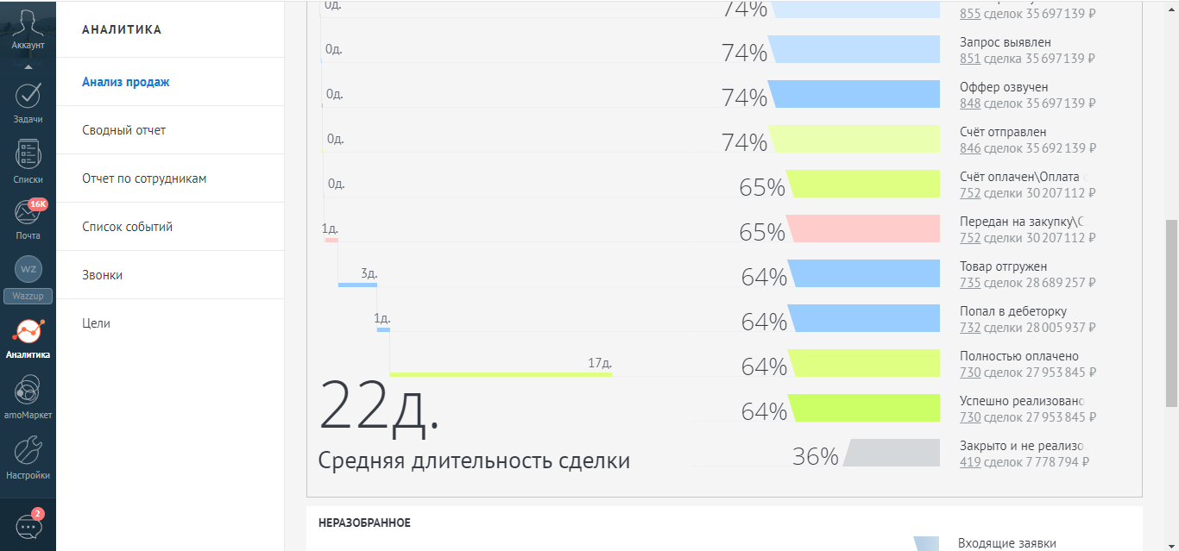
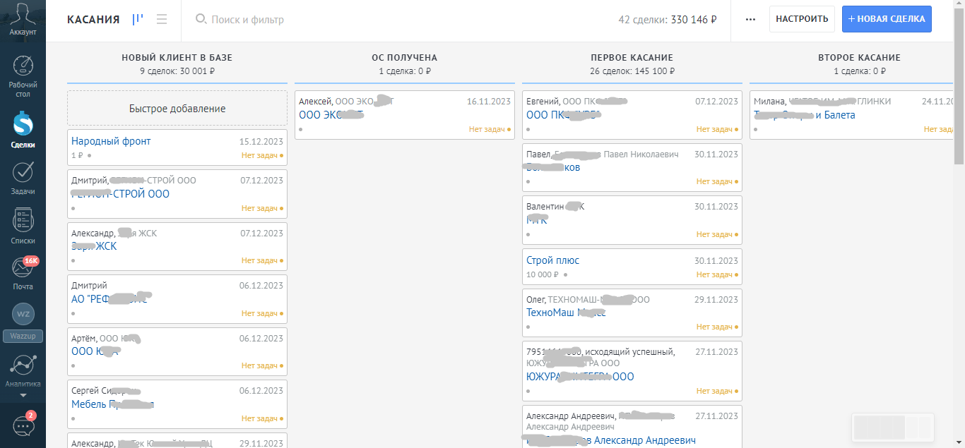
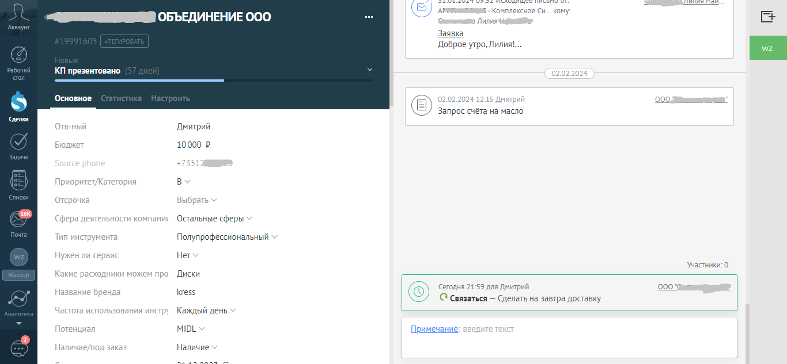
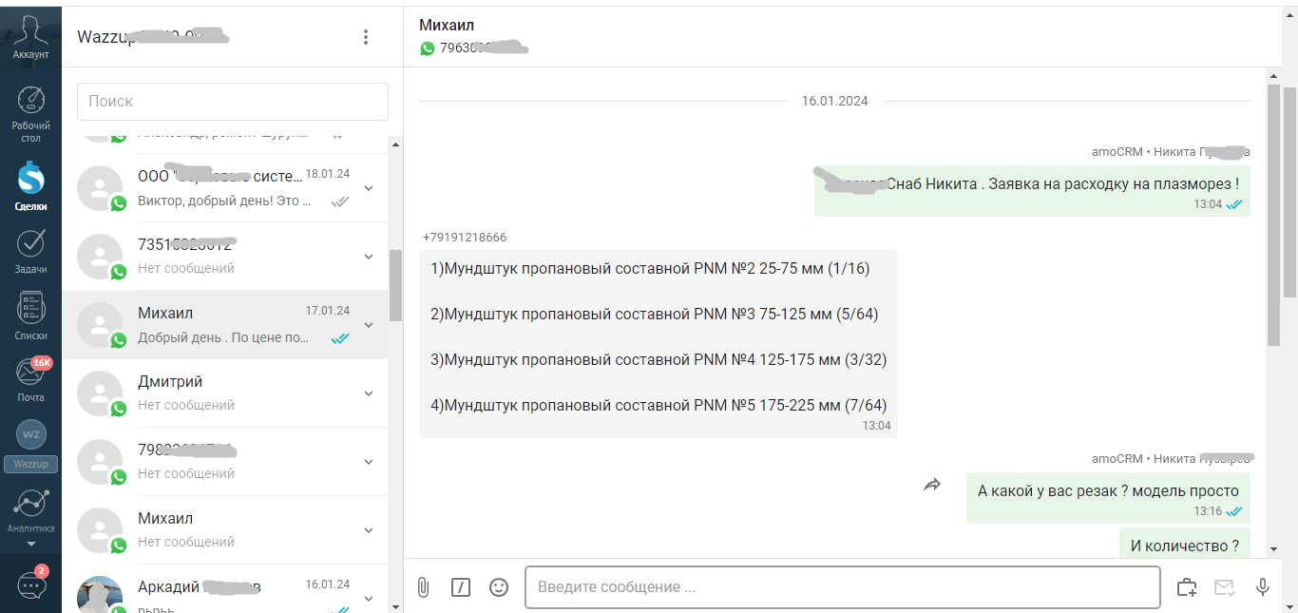
Текстильная компания MID в CRM Битрикс24.
Задача: Сделать так, что бы все сотрудники (менеджеры по маркетплейсам, по работе с базой B2B, руководство) работали в одной системе, что бы было видно кто что делает, сколько клиентов и какая с ними ситуация.
Исходные данные: Ничего нет.
Этапы работ:
- Анализ бизнес процессов;
- Разработка структуры и настройка воронки продаж (4 штуки, через туннель продаж);
- Настройка роботов для автоматического перемещения и копирования карточек сделок (для повторных продаж в т.ч.);
- Разработка структуры и настройка карточки клиента;
- Добавление сотрудников и настройка прав доступа;
- Интеграция Wazzup для общения в WhatsApp внутри карточек с клиентами;
- Настройка интеграции с 2 сайтами на CMS Django через вэб хуки из Битрикс24;
- Интеграция с IP телефонией Mango.
Одна из главных трудностей была интеграция с 2 сайтами на CMS Django через вэб хуки из Битрикс24, потому что у текущего администратора сайтов не было опыта корректировки кода под вэб хуки с CRM систем. Но по итогу все вышло корректно: заявки с 2 сайтов приходят с названиями сайтов и всеми заполненными данными (имя, телефон, почта).

Решена главная проблема: Работа в отделе продаж началась по нескольким воронкам более профессионально, все телефонные разговоры и переписки в WhatsApp находятся внутри AmoCRM, руководство может проводить аналитику того что делают менеджеры.
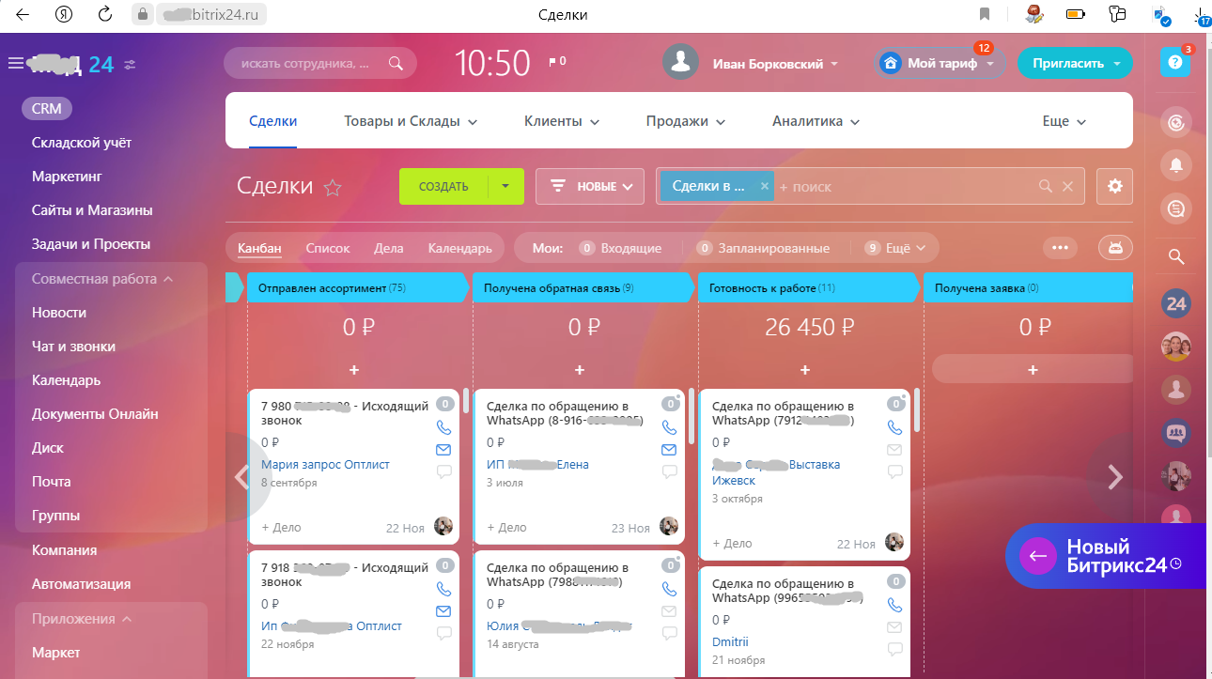
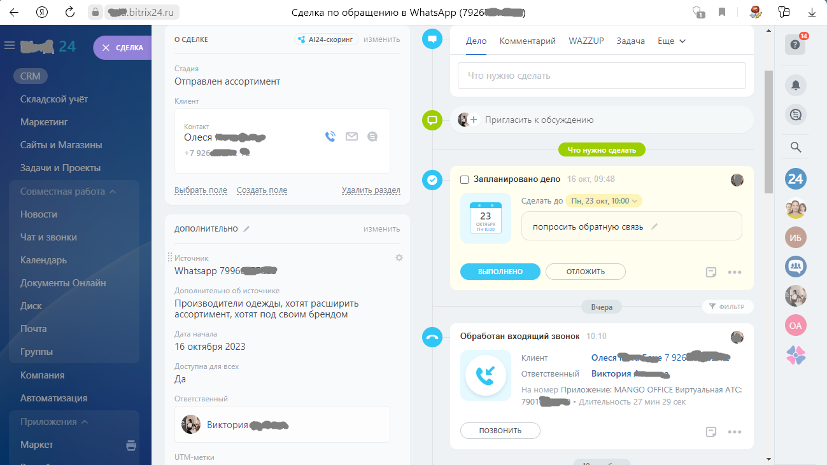
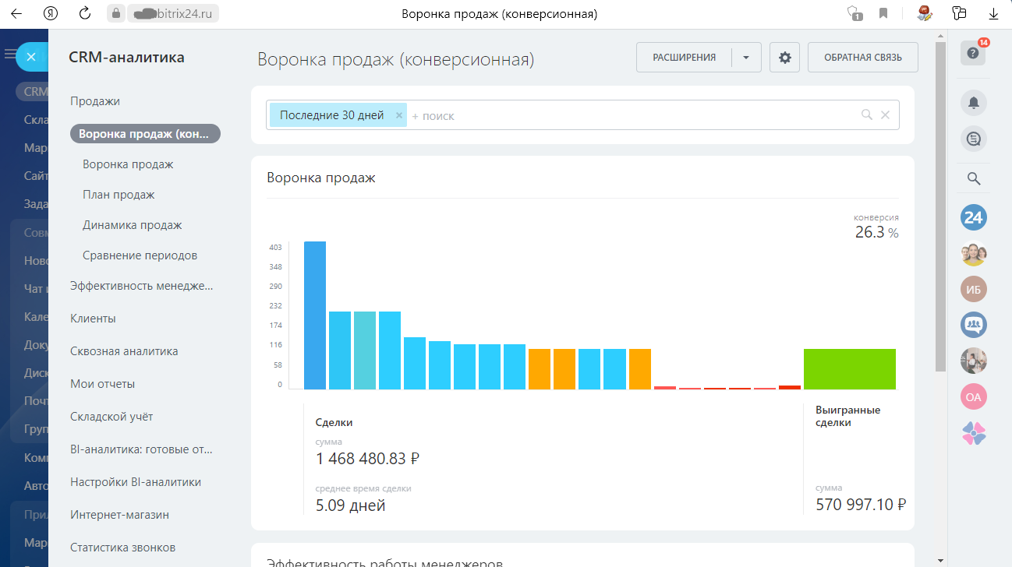
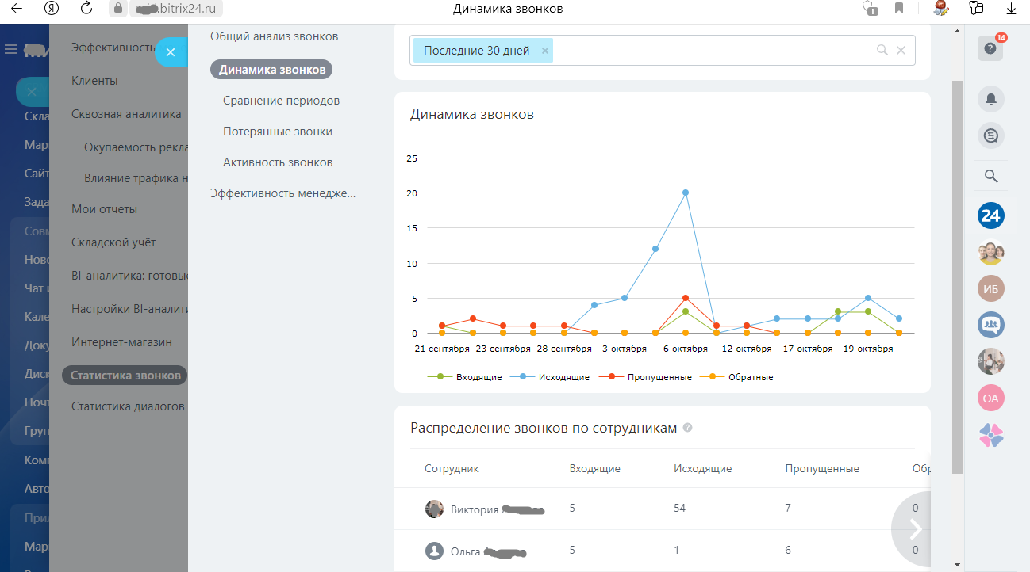

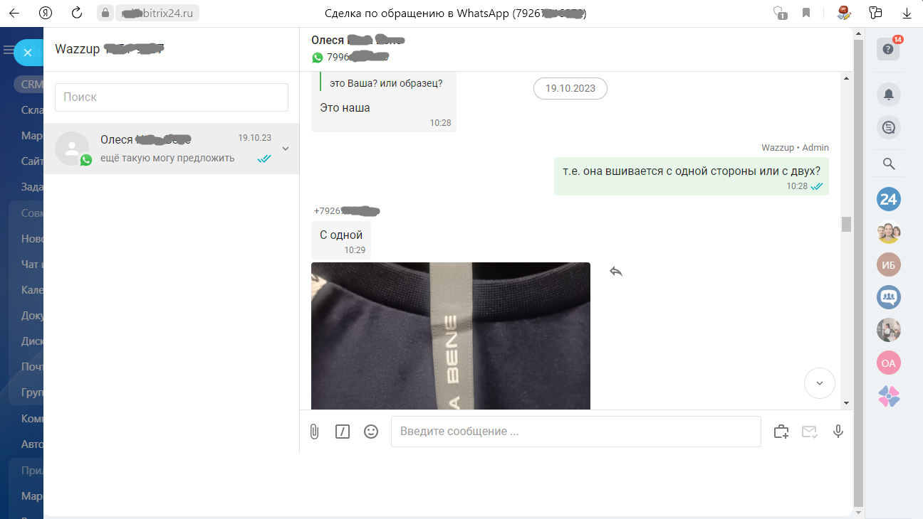
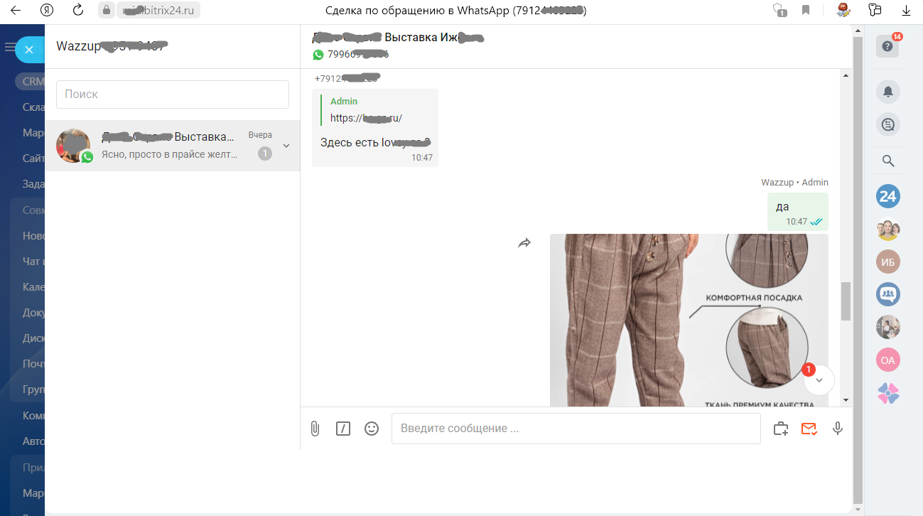
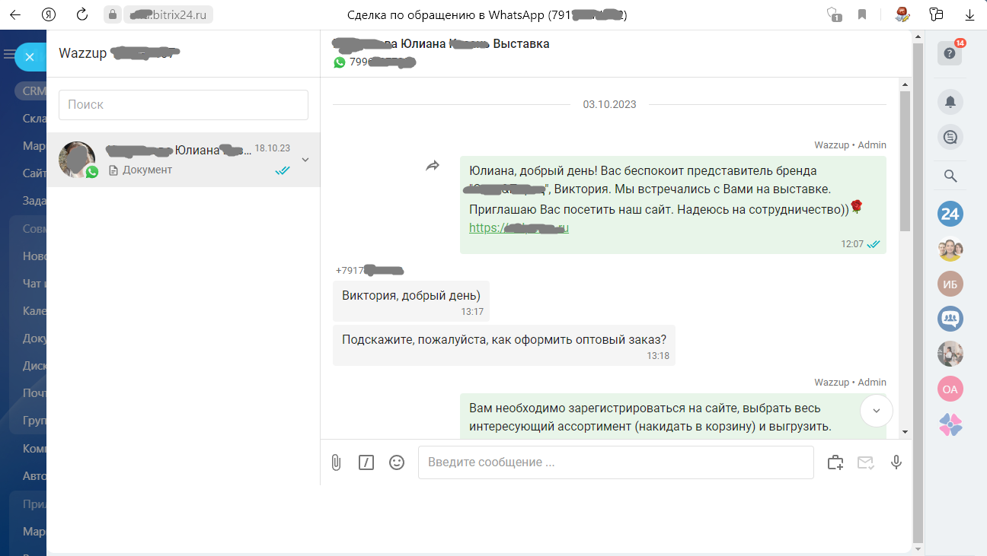
Образовательный центр (построение швейного бизнеса) в AmoCRM.
Задача: Что бы отдел продаж работал в одном месте, все переписки с клиентами учитывались, велись записи разговоров, было видно на каком этапе сколько клиентов в воронке.
Исходные данные: Все заявки по воронке ведутся непонятно где, переписки с клиентами с WhatsApp и Телеграм не учитывается, записи разговоров не происходит.
Этапы работ:
- Анализ бизнес процессов;
- Разработка структуры и настройка воронки продаж;
- Разработка структуры и настройка карточки клиента;
- Добавление сотрудников и настройка прав доступа;
- Настройка сбора заявок с сайта на Tilda;
- Подключение WhatsApp и Telegram к AmoCRM;
- Подключение IP телефонии Новофон к AmoCRM.
Решена главная проблема: Продюсер проекта и руководитель отдела продаж стали видеть какое количество заявок на каждом этапе в воронке. РОП стал видеть переписки менеджеров по продажам через WhatsApp и Телеграм внутри карточки в CRM. Стала видна вся аналитика конверсий по воронкам и загрузке сотрудников.
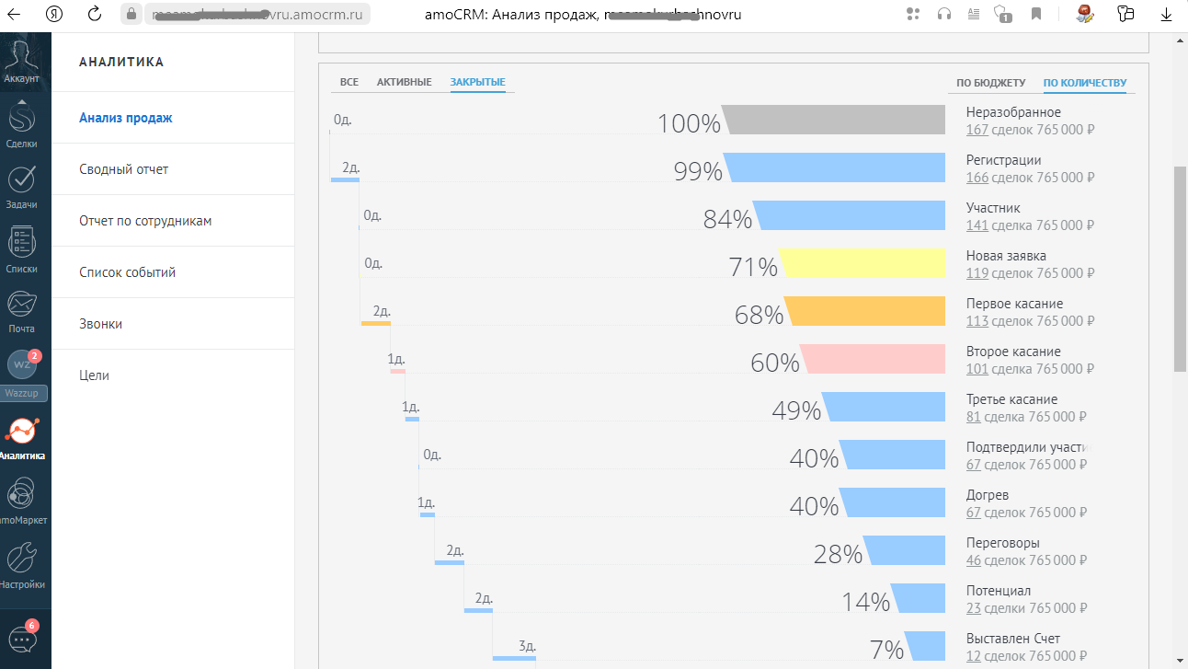
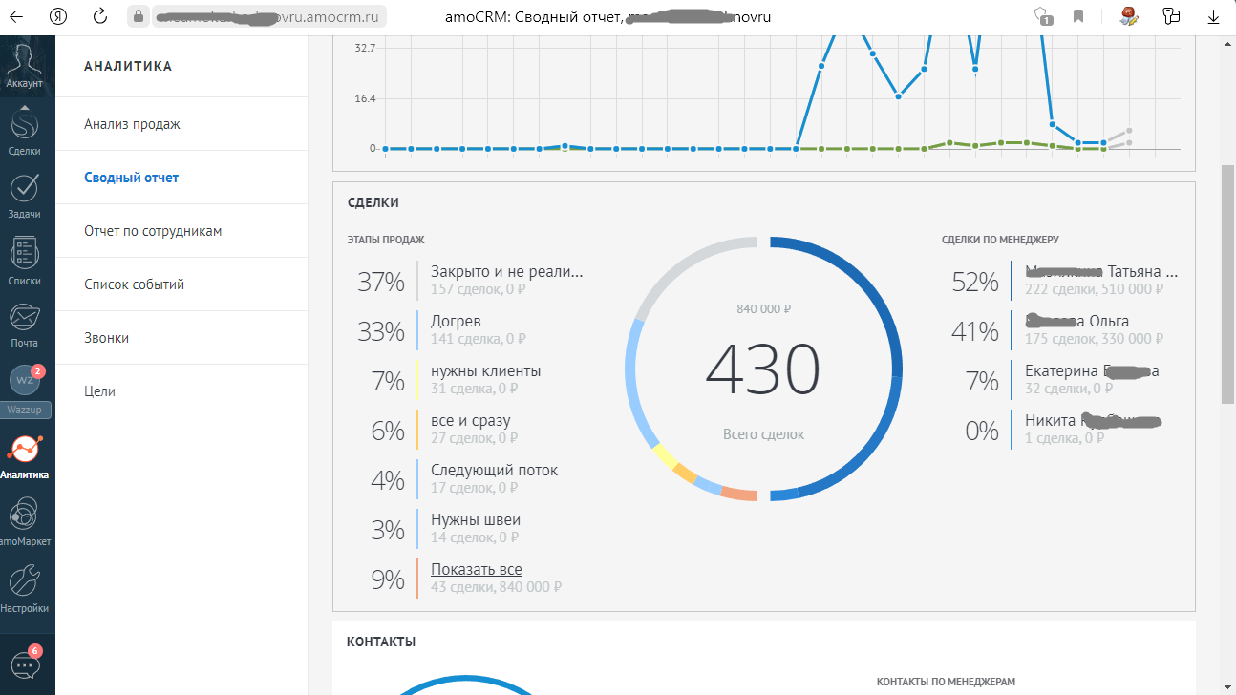
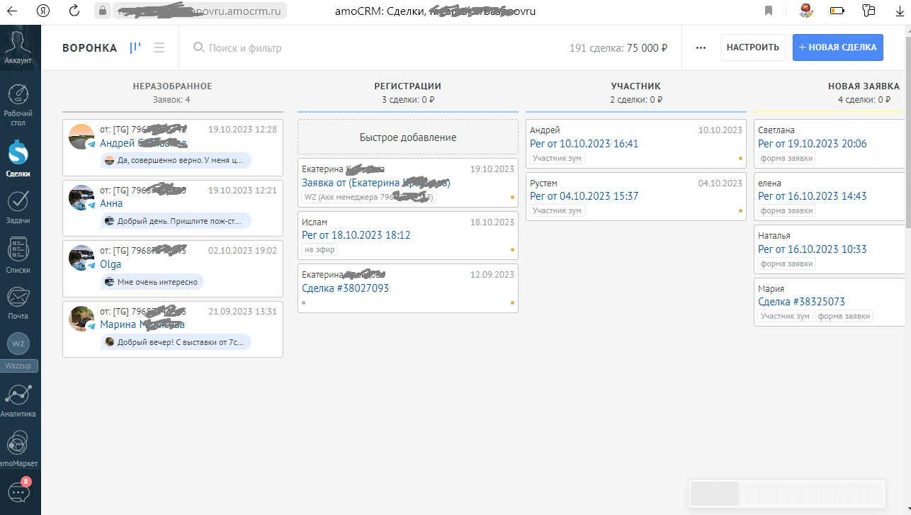
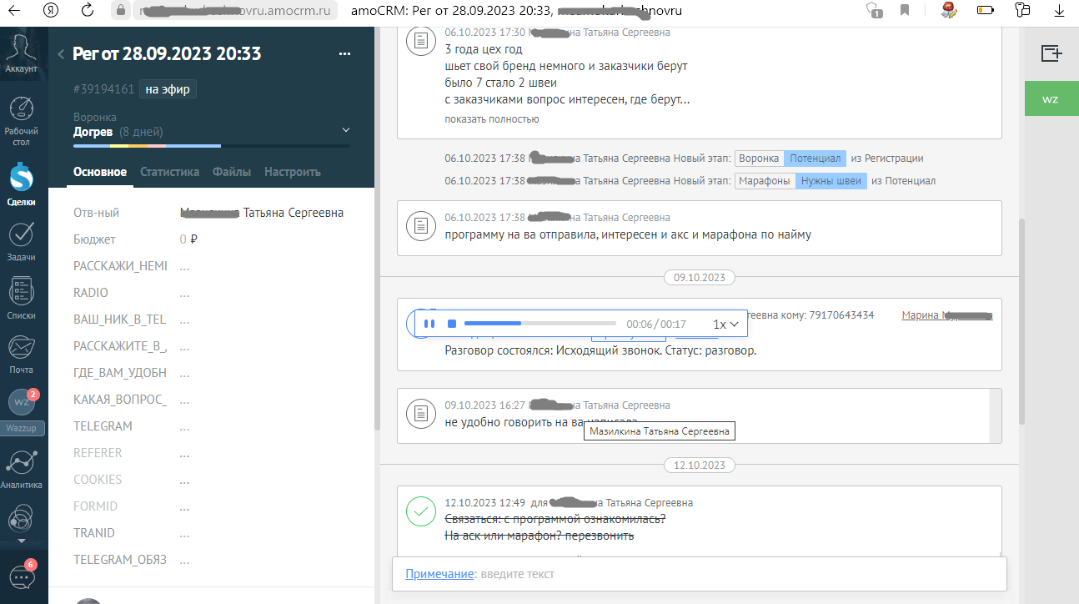
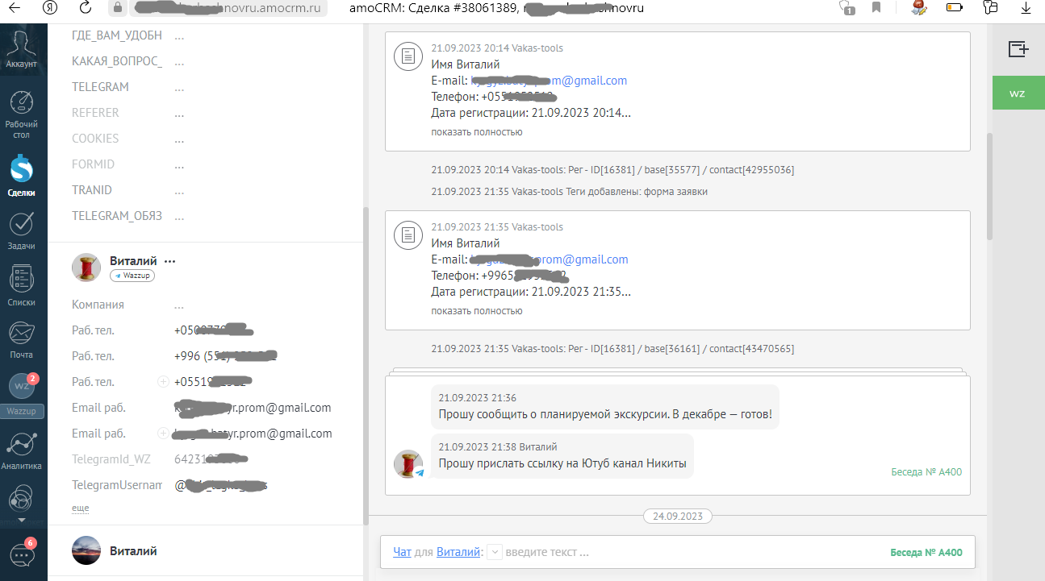
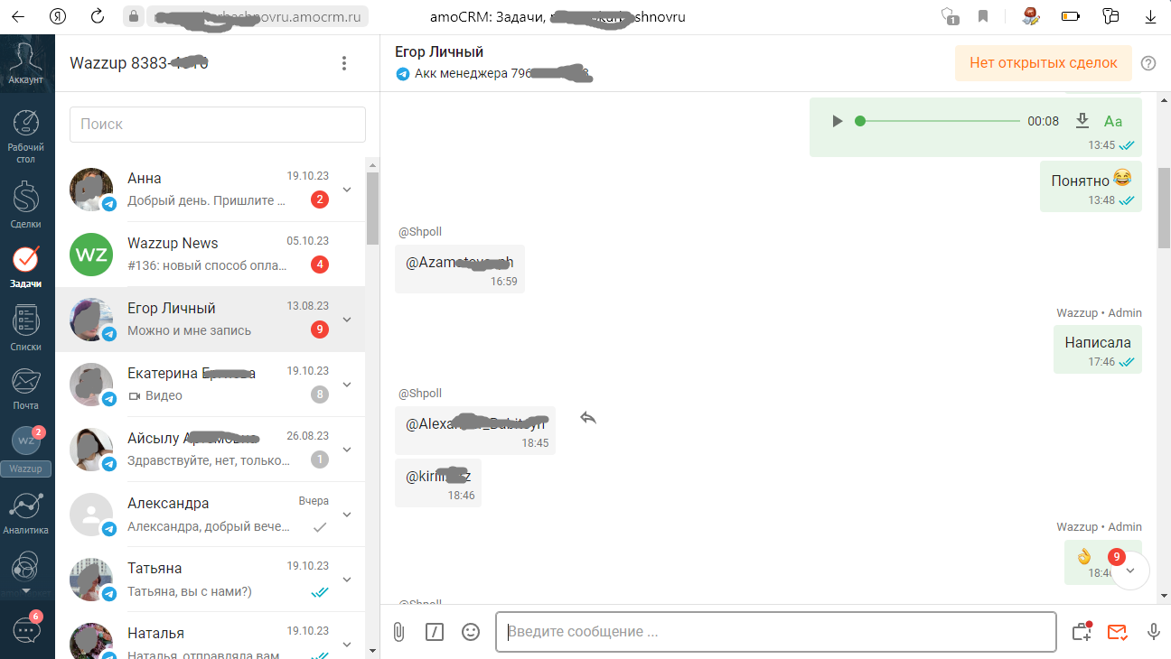

5. Статьи

6. О компании
- Информация о вас
- Опыт внедрения Битрикс24 и amoCRM
- Сертификаты и партнерские статусы, если есть
- Принципы и этапы работы с клиентами

Иван Борковский владелец, эксперт-интегратор и исполнитель ключевых этапов работ.
Более 70 интеграций CRM за 3 года.
С 2013 года опыт в своем бизнесе. С 2018 года опыт в разработке сайтов и онлайн-рекламе. С 2022 года опыт внедрения CRM.
Опыт итого:
- 13 лет своего бизнеса;
- 4 года онлайн-маркетинга;
- 3 года в отделе продаж;
- 3 года внедрения CRM.
50 последних внедрений CRM:
- 8 торговля оборудованием;
- 7 текстильное производство и торговля;
- 2 обучение и повышение квалификации;
- 33 прочее (инженерные изыскания, производство мыла и подарков, грузоперевозки, агентство недвижимости, торговля брикетами для отопления домов, торговля электронными картами, торговля трубами, торговля стройматериалами, аренда персонала, чай и кофе для ресторанов, покупка автомобилей, производство муки, производство вездеходов, охранная сигнализация, стоматология, HR, аренда номеров).
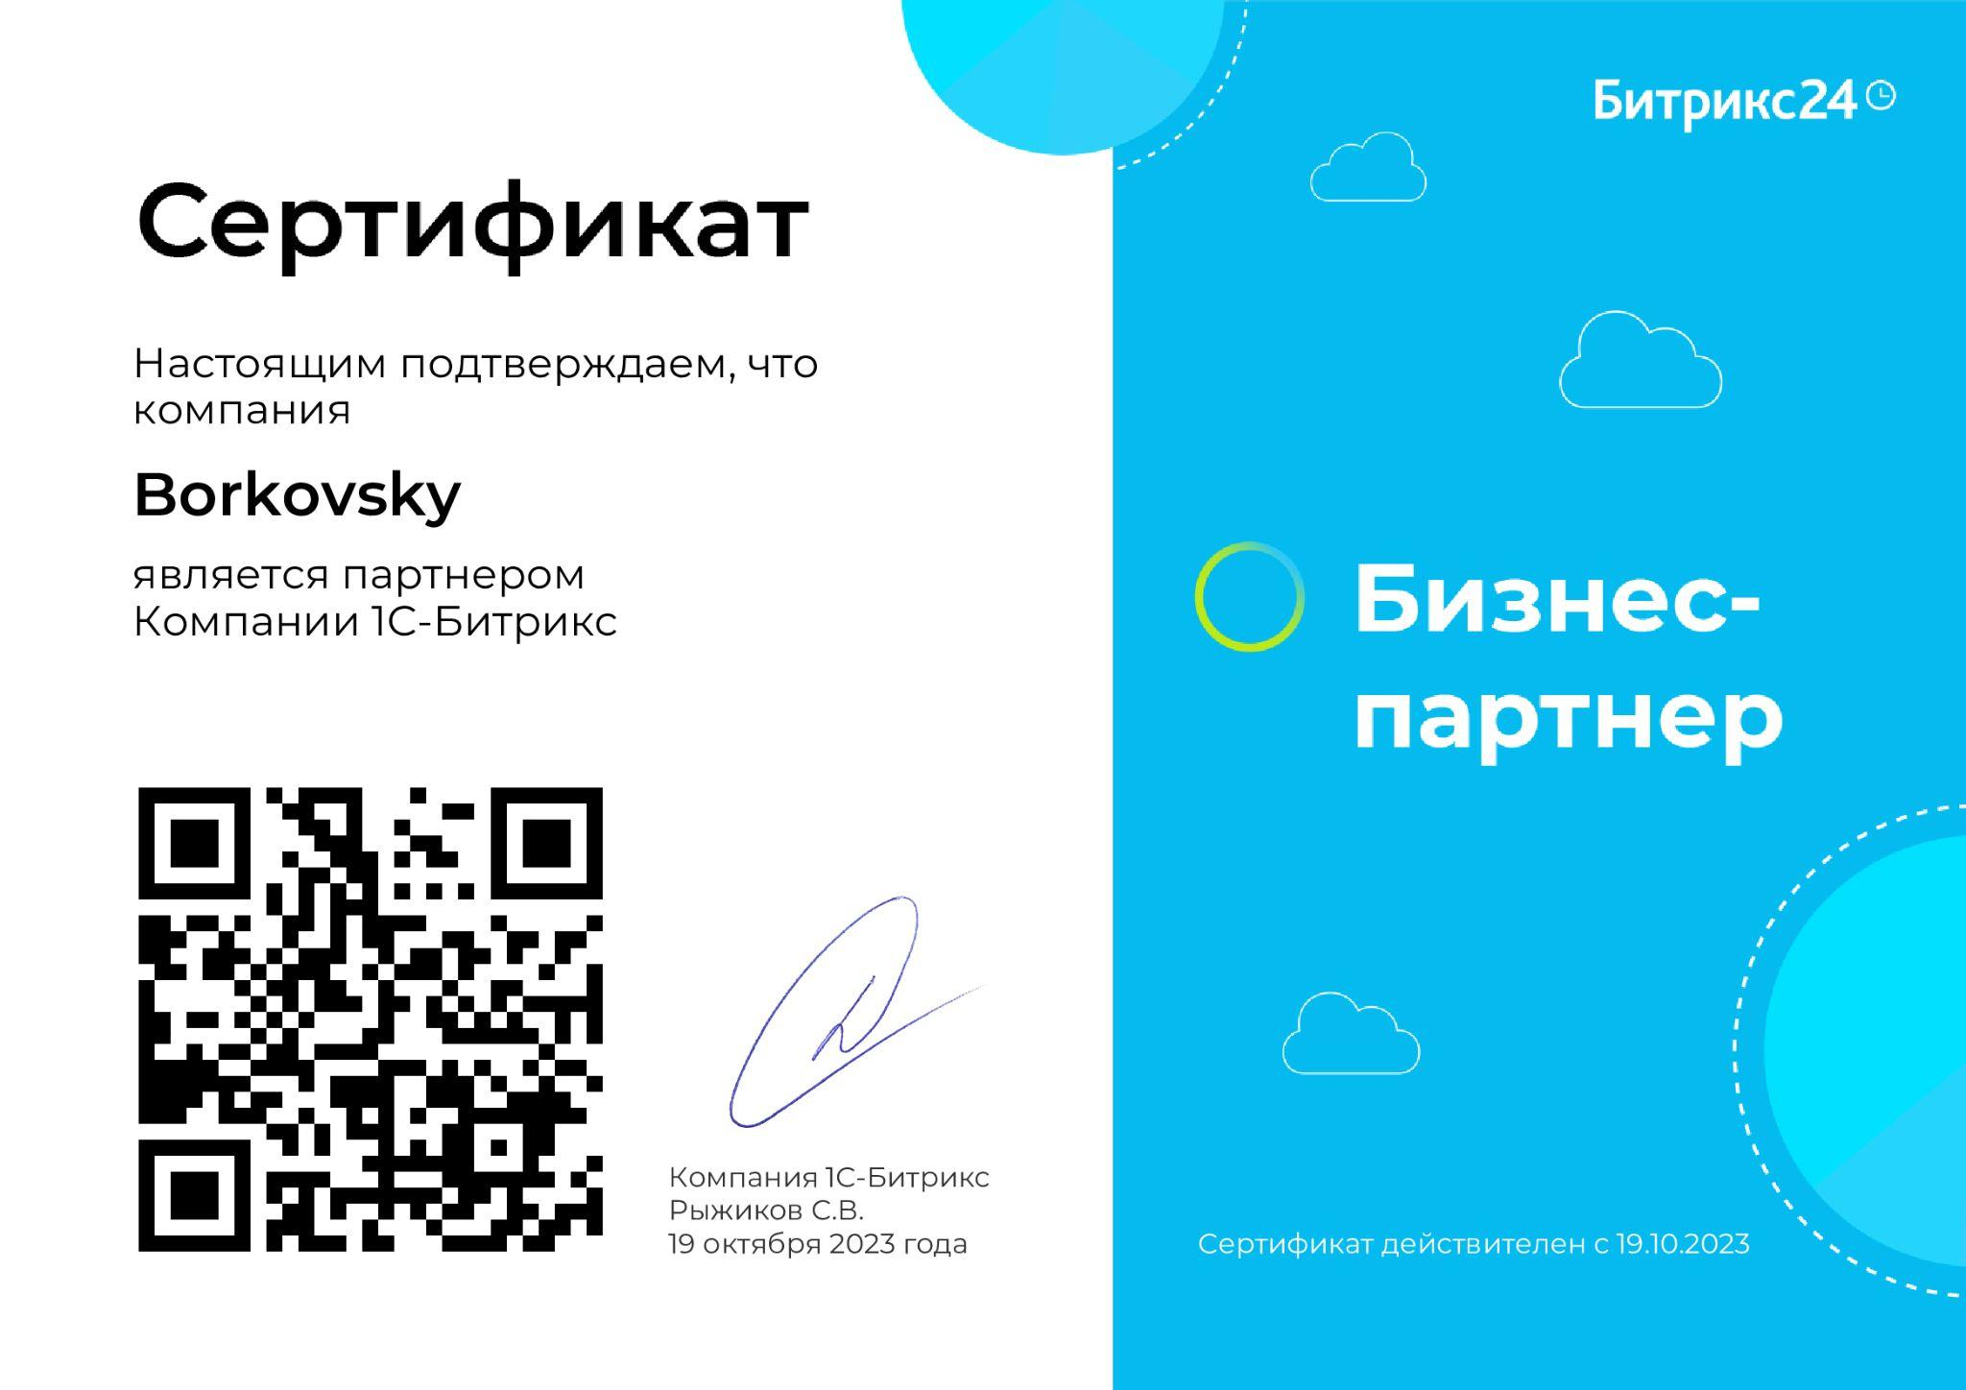
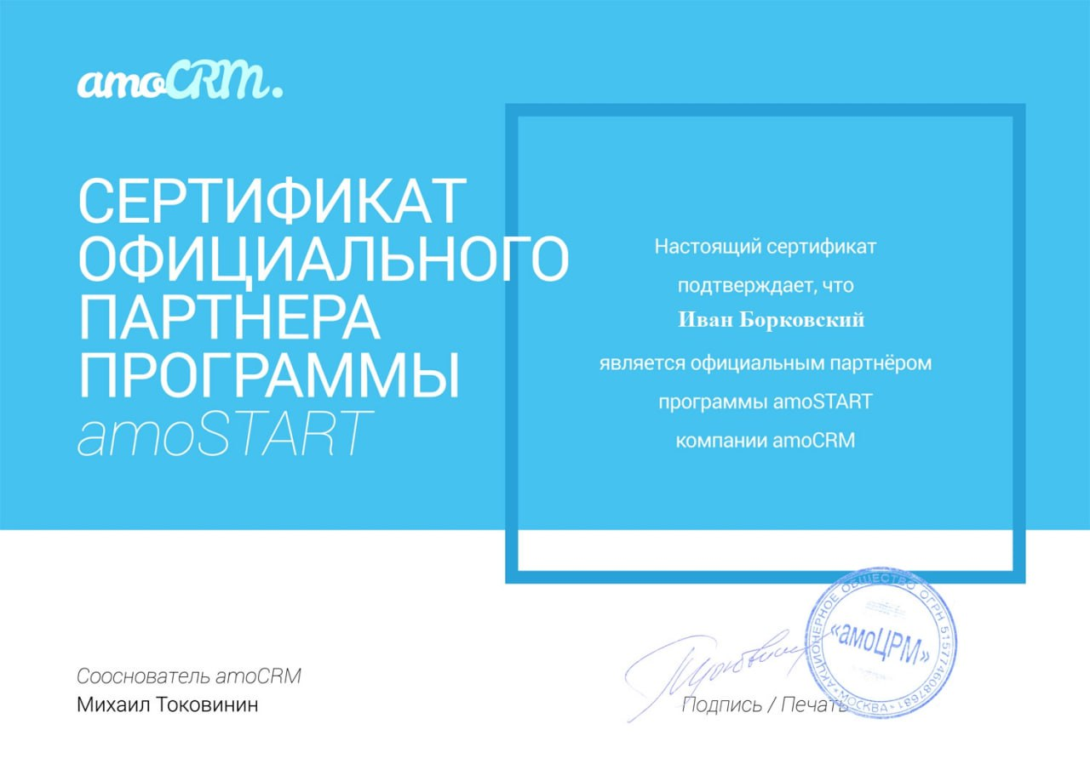

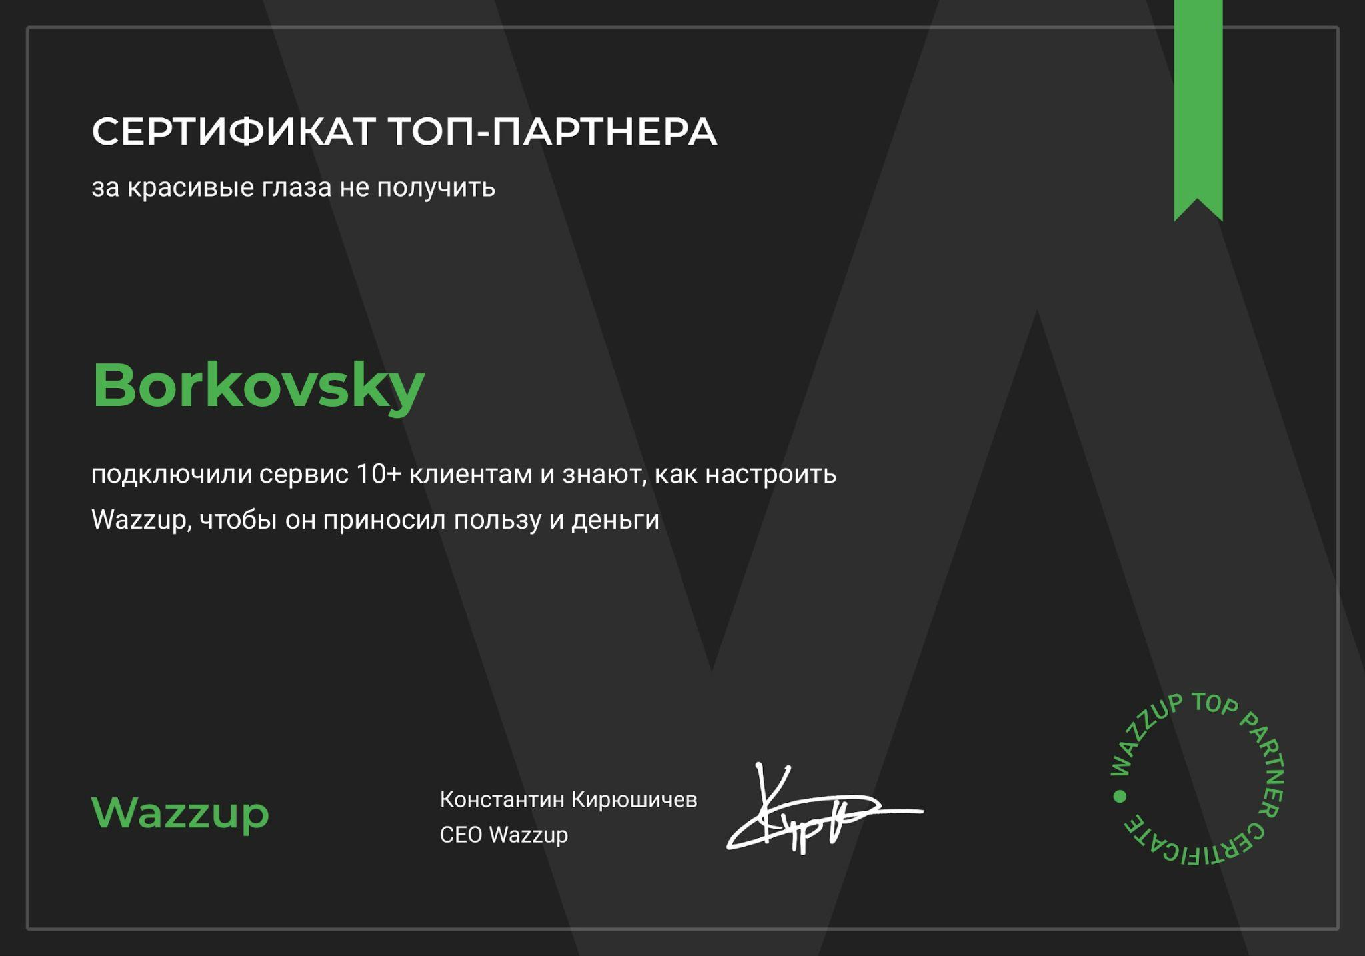

Главные ценности и принципы работы компании:
- Не продаем лишнего, только то что надо
- Детально прописываем все что будет сделано и что влияет на цену
- Сначала разбираемся, как устроены ваши продажи и бизнес-процессы, потом выстраиваем воронки и только после этого переносим в CRM, потому что у специалиста-интегратора (владельца компании), который будет работать с вами, у самого 12 лет опыта бизнеса и смены 16 направлений, понимает как работает бизнес изнутри
- Решаем сложные задачи с автоматизацией (бизнес-процессы Битрикс24, M-Rocket), BI отчеты в Битрикс24 на SQL, формирование отчетов Google таблицах, API интеграции
- Максимальная практичность (быстрая заменяемость и донастройка).
Во всех внедрениях идет технология "От простого к сложному", в первую очередь применяются технологии No-Code (готовые решения), потом Low-Code (c минимальным программированием) и только потом, если ничего до этого не найдено, программирование программ с нуля по Rest API.
Языки программирования используемые в интеграции по Rest API: HTML, CSS, JavaScript, PHP, SQL.

7. Контакты
- Телефон и электронная почта
- Реквизиты юридического лица.
- Форма обратной связи
+7 (915) 179-68-61
info@iborkovsky.ru

г. Иваново, микрорайон Московский д. 19.
ИП Борковский Иван Даниялович
ОГРН 323370000019203
ИНН 370204310532

